

**毕业论文(设计)**

**题目名称：基于百度地图的定位系统研究与设计**

**题目类型：__________毕业设计________________**

**学生姓名： __________罗干_______________**

**院 (系)：__________电子信息学院_ _________**

**专业班级：__________信工卓越11301__________**

**指导教师：___________严碧波________________**

**辅导教师：___________严碧波________________**

**时 间：2017年3月20日至2017年5月27日**

目录

长江大学毕业设计(论文)任务书 I

毕业设计开题报告 III

长江大学毕业论文(设计)指导教师评审意见 XI

长江大学毕业论文(设计)评阅教师评语 XII

长江大学毕业论文(设计)答辩记录及成绩评定 XIII

基于百度地图的定位系统研究与设计 XIV

Research and Design of Positioning System Based on Baidu Map XV

1 前言 1

1.1 课题研究背景 1

1.2 研究目的和意义 1

1.3 现状分析 1

1.4 论文主要内容 2

2 系统相关技术概述 3

2.1 客户端使用的技术 3

2.1.1 HTML 3

2.1.2 CSS 3

2.1.3 JAVASCRIPT 3

2.1.4 JQUERY 4

2.1.5 AJAX 4

2.1.6 BOOTSTRAP 4

2.1.7 JSP 4

2.2 服务端使用的技术 5

2.2.1 SPRING 5

2.2.2 MYBATIS 6

2.3 数据库技术介绍 6

2.4 百度地图API技术介绍 7

2.4.1 百度地图API开发流程 7

2.4.2 百度地图API主要类介绍 9

3 需求分析和系统设计 11

3.1 需求分析 11

3.2 系统可行性分析 11

3.3 系统功能设计 12

3.3.1 系统总体框架设计 12

3.3.2 前台功能设计 12

3.3.3 后台功能设计 12

3.4 数据库设计 13

3.4.1 数据库表单的设计 13

4 系统实现 15

4.1 开发环境搭建 15

4.2 后台业务逻辑框图 18

4.3 Spring MVC工作原理图 19

4.4 后台用户管理业务逻辑的实现 19

4.4.1 用户注册 20

4.4.2 用户登录 24

4.4.3 用户注销 26

4.5 后台收藏业务逻辑的实现 27

4.5.1 收藏点 27

4.5.2 取消收藏 28

4.5.3 重命名收藏点 29

4.5.4 收藏点展现 29

4.6 页面效果展示 30

5 总结与展望 36

参考文献 37

致谢 38

# 长江大学毕业设计(论文)任务书

院（系） 电子信息学院 专业 电子信息工程 班级 信工卓越11301

学生姓名 罗干 指导教师/职称 严碧波/副教授

1. 毕业论文(设计)题目：

基于百度地图的定位系统研究与设计

1. 毕业论文(设计)起止时间：2017年1月11 日～2017年5月27日

3．毕业论文(设计)所需资料及原始数据（指导教师选定部分）

1. 周颢.网络编程语言JSP实例教程[M].电子工业出版社,2002,126~127
2. 段鹏松,李占波.轻量级Java Web整合开发入门[M].清华大学出版社, 2015
3. 李明欣，康凤.Java EE实例开发项目教程[M].电子工业出版社, 2016
4. 陶以政.基于J2EE的应用框架与研究[J].计算机工程与设计,2007,13(6),55~59
5. 刘增杰.MySQL5.7从入门到精通[M].清华大学出版社，2016.
6. [曾江峰](http://kns.cnki.net/kns/popup/knetsearchNew.aspx?sdb=CMFD&sfield=%e4%bd%9c%e8%80%85&skey=%e6%9b%be%e6%b1%9f%e5%b3%b0&scode=31171235;).基于百度地图API的门店信息搜集系统设计与实现[D].华中科技大学,2013.
7. 张耀林.基于百度地图API的打车系统设计与实现[D].河南理工大学,2015.
8. 百度地图开放者平台百度地图示例

4．毕业论文(设计)应完成的主要内容

本次毕业设计主要内容是完成基于百度地图的定位系统分析、设计与实现。具体内容包括：

1）建立基于百度地图的定位系统网站。

2）前台部分：地点搜索、地点定位、路线规划等功能。

3）后台部分：用户管理、数据录入等。

5．毕业论文(设计)的目标及具体要求

(1) 完成系统分析、设计及实现。

(2) 完成设计论文一篇，字数在15000字左右，按照规定格式、编辑、打印、装订。

6、完成毕业论文(设计)所需的条件及上机时数要求

每天平均上机约6小时以上,上机时数约250小时以上。

**任务书批准日期 2017 年 1 月 11 日 教研室(系)主任(签字)**

**任务书下达日期 2017 年 1 月 11 日 指导教师(签字)**

**完成任务日期 2017 年 6 月 10 日 学生(签字) 罗干**

长江大学

# 毕业设计开题报告

题 目 名 称___基于百度地图的定位系统研究设计

院 （系）_______电子信息学院

专 业 班 级 信工卓越11301

学 生 姓 名 罗干

指 导 教 师 严碧波

辅 导 教 师 严碧波

开题报告日期 2017年3月19 日

**基于百度地图的定位系统研究与设计**

学生：罗干，电信学院

指导教师：严碧波，电信学院

**1　题目来源**

本题目来源于教师的生产实践项目

**2　研究目的和意义**

地图导航一直以来是我们普通人日常出行使用最为广泛的工具之一，满足的是最为硬性的需求。过去人们去到陌生的地方主要依靠纸质地图和当地人的指引，而随着移动互联网的出现，人们的生活也发生了天翻地覆的改变，我们普通人已经离不开智能手机以及智能手机应用了，手机就是一个小世界，衣食住行，吃喝玩乐应有尽有。目前市场上不管是出行领域的应用，还是生活娱乐化应用无一例外不依赖于LBS（基于地理位置）服务。例如滴滴出行、摩拜单车、美团、大众点评、携程等等。而LBS的基础又是依赖于电子地图的导航定位功能，安装一个地图应用，就可以做到一图在手，天下我有。我们通过使用电子地图能够很容易地搜索到你的 POI（point of interesting），同时也可以方便的查询出行路线，再也不用纠结迷路的难题了。

可以说，电子地图的出现在无形之中缩短了人与人，人与物之间的距离。电子地图从初出茅庐到成长成熟经历了很多年的时间，由最开始的几个官方站点到如今百家争鸣的局面，中间迈过了多少沟沟坎坎，只有亲历者才有体会，所幸，经过多年的发展，电子地图市场也逐渐呈现出欣欣向荣的局面。

百度地图 API 是百度为开发者免费提供的一套基于百度地图服务应用的接口，包括JavaScript API、iOS SDK、Android SDK、LBS云、定位 SDK等多种开发工具与服务，提供地图显示、搜索、定位、路线规划、LBS 云存储等功能，适用于移动端、PC 端、服务器等多种终端下的地图应用开发。

基于此，本课题主要的目的是利用百度地图API设计一个简洁实用的web版电子地图服务系统，提供位置查询、地理定位、路线规划等多种服务，更好的满足现代人的日常生活需要，方便人们的的日常出行。

**3　阅读的主要参考文献及资料名称**

[1]张耀林.基于百度地图API的打车系统设计与实现[D].河南理工大学,2015.

[2]郑伟.基于Android的百度地图车辆定位系统设计与实现[D].内蒙古大学,2014.

[3][曾江峰](http://kns.cnki.net/kns/popup/knetsearchNew.aspx?sdb=CMFD&sfield=%e4%bd%9c%e8%80%85&skey=%e6%9b%be%e6%b1%9f%e5%b3%b0&scode=31171235;).基于百度地图API的门店信息搜集系统设计与实现[D].华中科技大学,2013.

[4][柳婷](http://kns.cnki.net/kns/popup/knetsearchNew.aspx?sdb=CMFD&sfield=%e4%bd%9c%e8%80%85&skey=%e6%9f%b3%e5%a9%b7&scode=29604955;).基于Android手机地图服务系统的设计与实现[D].北京邮电大学,2012.

[5]马亮.基于web技术的武汉市旅游地理信息系统的构建与应用[D].华中师范大学，2014.

[6]黄玮.基于Android平台LBS的社交网络平台[D].电子科技大学，2014.

[7]马长陆.基于运动社交的移动位置服务LBS系统的设计与实现[D].电子科技大学，2015.

[8]潘安宁,杨昆. 基于百度地图API的校园综合信息服务系统的设计与实现[J]. 电脑知识与技术,2016,(07):72-74.

[9]兰燕,吴明东,余代俊. 基于百度地图API高校移动导航地图制作[J]. 测绘,2015,(06):249-253.

**4　国内外现状和发展趋势与研究的主攻方向**

LBS（Location-Based Service）是基于地理位置的服务，是多种技术融合的产物。目前国内外对LBS虽然有多种解释，但至今没有一个明确的定义。1994年，美国学者率先提出了位置服务的三个关键词（3W），即你在什么哪里—where（空间信息）、你和谁在一起--who（社会信息）、周围有什么—what（信息查询），构成了LBS最基础的内容。

LBS是由移动通信网络和卫星定位系统结合在一起提供的一种增值业务，通过一组定位技术获得移动终端的位置信息（如经纬度坐标数据），提供给移动用户本人或他人以及通信系统，实现各种与位置强相关的生活服务。

LBS最早产生于美国，与20世纪90年代便将LBS引入到移动通信、公共安全、交通、应急处理等各行各业，并为国家安全保障和社会公众提供空间信息服务。早在1996年，美国“E911”计划催生位置服务。随着GPS和移动互联网技术的快速发展，位置服务需求逐渐呈大幅度增长趋势。LBS不但可以提升企业管理与服务水平，也能为车载、机载GPS用户提供多样化的便捷服务。

国内的发展始于2001年，中国移动在福建开始基于CELLID技术的LBS业务的实验。中国联通于2003年在北京率先启动了“关爱之星”定位服务，开始为儿童、妇女、老年人提供安全保障。2006年，中国移动在北京、天津、湖北、辽宁四个省市推出了“手机地图”业务。但是中国自2001年首推LBS服务以来，由于市场认知，功能不足，产业链整合等问题，市场发展一直不温不火。但是随着移动互联网时代的来临，LBS迎来了它的春天，各种基于LBS的手机应用层出不穷，LBS从此大放异彩。

由于本设计使用的是百度地图API，百度地图的发展历程介绍如下：

2010年4月23日，百度地图正式对外宣布开放百度地图API，免费提供给广大开发者。

2011年4月1日，百度地图首次举办百度地图API应用开发比赛。

2011年4月27日，百度为满足移动开发者对地图应用的开发，发布了移动版Android SDK。

2011年8月19日，百度为满足移动开发者对地图应用的开发，发布了移动版IOS SDK。

2011年8月29日，百度地图发布Android&Symbian定位SDK，满足开发者对定位信息请求的需求。

2012年2月，百度地图名片上线，开发者可以不用自己开发，直接将百度开发者平台上的代码复制到自己的网站中就可以嵌入百度地图以及定位搜索功能。

2012年10月25日，百度地图URI API发布，开发者无需从零编写程序，就可以直接调用百度地图相关API，实现地图应用的开发，同时还能将地图信息方便的分享给他人。

**5　主要研究内容、需重点研究的关键问题及解决思路**

主要研究的内容有：

1. 地图控制

查询所在城市的地图，可以对地图进行移动、放大、缩小操作，并且可以定位到用户的当前地理位置，将其显示在地图上，并且提供了卫星、交通和街景三种视图模式供用户选择。

1. 位置查询

用户在搜索页面文本框输入具体的地点名称，能够根据地点的名称查询与该地点相关的位置信息，并且在地图上标识出来，清晰直观的显示搜索地点所处的位置，用户点击查询结果或地点标识，会罗列出更加详细的地理位置信息。

1. 线路查询与规划

线路查询能够根据用户输入的出发点和目的地，查询两个地点之间的线路信息，在地图上显示行驶路线，为用户规划步行、公交、驾车三种出行方式的路线。

1. 周边查询

用户能够查询距离当前位置一定距离内的相关生活服务类信息，比如餐厅、银行、旅店、加油站等。

1. 位置收藏

用户可以将查询过的地点保存至收藏夹，方便将保存过的地点再次展示在地图上，并且可以对收藏夹的信息进行删除操作。

1. 用户管理

用户的登录、登出、忘记密码、修改密码、第三方授权登录

1. 日志管理

日志管理用于记录系统的登录日志、操作日志等信息，通过其记录的信息，管理人员可以对系统快速进行故障查找和处理，提高系统的可维护性。

1. 数据库设计

本设计初步考虑的数据表有用户表、收藏表、历史记录表等。

重点研究的问题及解决思路：

1. 百度地图背后的定位原理以及百度地图 API 的实现原理。

解决思路：通过查阅文献，翻阅资料，再加上动手实践弄清楚百度地图及其 API的实现原理。

2. 如何保证用户信息，尤其是登录密码的安全性。

解决思路：用户密码这类信息不能明文存储在数据库中，必须进行加密处理，普遍使用的加密算法是 md5 加密，md5 加密算法是一个不可逆的加密算法，也就是无法通过加密之后的密文逆推出明文。但是 md5 也并非百分之百安全，有些恶意分子会建立一个常见密码经过 md5 加密之后的映射关系表，从而根据密文反推出用户密码。针对这个问题，常见的解决办法是自定义一个盐值，也就是一个自定义的字符串，将用户输入的密码加上这个盐值一起进行 md5 加密，提高密码安全性。

3. 如何实现第三方授权登录，如何保证在此过程中，用户的第三方账号信息不被泄露。

解决思路：使用 OAuth 协议。OAuth 是一个关于授权（authorization）的开放网络标准，在全世界得到了广泛使用。OAuth 在“客户端”和“服务提供商”之间，设置了一个授权层（authorization layer）。“客户端”不能直接登录“服务提供商”，只能登录授权层，依次将用户与客户端区分开。“客户端”登录授权层所用的令牌（token），与用户的密码不同。用户在登录的时候，指定授权层令牌的权限范围和有效期。“客户端”登录授权层以后，“服务提供商”根据令牌的权限范围和有效期，向“客户端”开放用户的资料。

OAuth2.0 运行流程：

a) 用户打开客户端以后，客户端要求用户给予授权

b) 用户同意给予客户端授权

c) 客户端使用上一步获得的授权，向认证服务器申请令牌。

d) 认证服务器对客户端进行认证以后，确认无误，同意发放令牌。

e) 客户端使用令牌，向资源服务器申请资源。

f) 资源服务器确认令牌无误，同意向客户端开发资源。

4. 当用户输入敏感词汇时，如何对敏感词进行过滤。

解决思路：敏感词过滤最常见的解决办法是使用敏感词过滤算法 DFA（Deterministic Finite Automation）算法。它是通过 event 和当前的 state得到下一个 state，即 event + state = nextstate。在实现敏感词过滤的算法中，我们必须减少运算，而 DFA 算法中几乎没有什么计算，有的只是状态的转换。

5、 由于 http 协议是无状态的协议，如何保证服务器对于不同的客户端能维持一个单独的会话，提供单独的服务。

解决办法：通常使用的解决办法是给每个客户端发一个会话标识，每个人收到的不一样，每次客户端发起 http 请求时，把这个字符串一并带过来，这样服务器就能区分不同的客户端了。但是这样有一个问题。那就是当并发量大时，服务器需要保存大量的 session id，这对于服务器来说是一个巨大的开销，严重影响了服务器的扩展能力。比如服务器由两个机器组成一个集群，甲通过机器 A 登录了系统，那 session id 会保存在机器 A 上，假设甲的下一个请求被转发到机器 B 上怎么办？机器 B 可没有甲的 session id。针对此，另一种解决办法是服务器不保存是 session id，而是当用户登录系统时，给他发一个令牌（token），里面包含用户的 userId，下次用户再次通过 http 请求访问时，把这个 token 通过 http header带过来就可以了。不过 token 可以伪造，我们可以对数据做一个签名，加上一个只有服务器自己知道的密钥，对数据做一个签名，把这个签名和数据一起作为token，由于密钥别人不知道，就无法伪造 token 了。

**6　完成毕业设计所必须具备的工作条件（如工具书、计算机辅助设计、某类市场调研、实验设备和实验环境条件等）及解决的办法**

完成本次毕业设计所使用的开发语言是java，使用的jdk版本是jdk1.7，集成开发工具是eclipse，使用的web服务器是tomcat，使用的项目构建工具是maven，使用的API是百度地图API，使用的数据库是mysql数据库。

使用到的工具书：《java web 开发指南》 《java 核心技术卷 I》 《java 核心技术卷 II》

实验设备：一台计算机

解决办法：可以去图书馆借阅相关书籍，在导师实验室借助互联网查询资料

**7　工作的主要阶段、进度与时间安排**

**表1 工作进度安排表**

|  |  |  |
| --- | --- | --- |
| 阶段 | 进度 | 时间 |
| 查阅文献 | 查阅资料、整理需求 | 2017-04-05 - 2017-04-15 |
| 需求分析 | 需求分析、理解需求 | 2017-04-16 - 2017-04-20 |
| 准备开发环境 | 环境准备、搭建开发环境 | 2017-04-21 - 2017-04-28 |
| 开发阶段 | 初步构建出工程原型 | 2017-04-29 - 2017-05-20 |
| 完善阶段 | 测试并进一步完善 | 2017-05-21 - 2017-05-28 |
| 导师验收阶段 | 导师测试确认 | 2017-05-29 - 2017-06-07 |

**8　指导教师审查意见**

# 长江大学毕业论文(设计)指导教师评审意见

|  |  |  |  |  |  |  |
| --- | --- | --- | --- | --- | --- | --- |
| 学生姓名 | 罗干 | | | 专业班级 | 信工卓越11301 | |
| 毕业论文  (设计)题目 | 基于百度地图的定位系统研究与设计 | | | | | |
| 指导教师 |  | 职 称 |  | | 评审日期 |  |
| 评审参考内容：毕业论文(设计)的研究内容、研究方法及研究结果，难度及工作量，质量和水平，存在的主要问题与不足。学生的学习态度和组织纪律，学生掌握基础和专业知识的情况，解决实际问题的能力，毕业论文(设计)是否完成规定任务，达到了学士学位论文的水平，是否同意参加答辩。 | | | | | | |
| 评审意见： | | | | | | |
|  | | | | | | |
|  | | | | | | |
|  | | | | | | |
|  | | | | | | |
|  | | | | | | |
|  | | | | | | |
|  | | | | | | |
|  | | | | | | |
|  | | | | | | |
|  | | | | | | |
|  | | | | | | |
|  | | | | | | |
|  | | | | | | |
|  | | | | | | |
|  | | | | | | |
| 指导教师签名： 评定成绩（百分制）：_______分 | | | | | | |

# 长江大学毕业论文(设计)评阅教师评语

|  |  |  |  |  |  |  |
| --- | --- | --- | --- | --- | --- | --- |
| 学生姓名 | 罗干 | | | 专业班级 | 信工卓越11301 | |
| 毕业论文  (设计)题目 | 基于百度地图的定位系统研究与设计 | | | | | |
| 评阅教师 |  | 职 称 |  | | 评审日期 |  |
| 评审参考内容：毕业论文(设计)的研究内容、研究方法及研究结果，难度及工作量，质量和水平，存在的主要问题与不足。学生的学习态度和组织纪律，学生掌握基础和专业知识的情况，解决实际问题的能力，毕业论文(设计)是否完成规定任务，达到了学士学位论文的水平，是否同意参加答辩。 | | | | | | |
| 评审意见： | | | | | | |
|  | | | | | | |
|  | | | | | | |
|  | | | | | | |
|  | | | | | | |
|  | | | | | | |
|  | | | | | | |
|  | | | | | | |
|  | | | | | | |
|  | | | | | | |
|  | | | | | | |
|  | | | | | | |
|  | | | | | | |
|  | | | | | | |
|  | | | | | | |
|  | | | | | | |
| 指导教师签名： 评定成绩（百分制）：_______分 | | | | | | |

# 长江大学毕业论文(设计)答辩记录及成绩评定

|  |  |  |  |  |  |  |  |
| --- | --- | --- | --- | --- | --- | --- | --- |
| 学生姓名 | 罗干 | 专业班级 | | 信工卓越11301 | | | |
| 毕业论文  (设计)题目 | 基于百度地图的定位系统研究与设计 | | | | | | |
| 答辩时间 | 年 月 日 ～ 时 | | 答辩地点 | | |  | |
| 一、答辩小组组成 | | | | | | | |
| 答辩小组组长： | | | | | | | |
| 成 员： | | | | | | | |
|  | | | | | | | |
| 二、答辩记录摘要 | | | | | | | |
| 答辩小组提问（分条摘要列举） | | | | | | | 学生回答情况评判 |
|  | | | | | | |  |
|  | | | | | | |  |
|  | | | | | | |  |
|  | | | | | | |  |
|  | | | | | | |  |
|  | | | | | | |  |
|  | | | | | | |  |
| 三、答辩小组对学生答辩成绩的评定（百分制）：_______分 | | | | | | | |
|  | | | | | | | |
|  | | | | | | | |
| 毕业论文(设计)最终成绩评定(依据指导教师评分、评阅教师评分、答辩小组评分和学校关于毕业论文(设计)评分的相关规定) | | | | | 等级(五级制)：_______ | | |
|  | | | | | | | |
| 答辩小组组长(签名) ： 秘书(签名)： 年 月 日 | | | | | | | |
| 院(系)答辩委员会主任(签名)： | | | | | | | |

# 基于百度地图的定位系统研究与设计

学 生：罗干，电子信息学院

指导教师：严碧波，电子信息学院

[摘要]随着移动互联网的大爆发，移动端的网络世界发生了翻天覆地的变化，尤其是手机端，从以前单一的通话上网聊天等功能逐渐发展为衣食住行、吃喝玩乐都可以搞定的多功能于一体的智能手机。而在五花八门的手机应用中，人们使用最为广泛的还是与生活娱乐息息相关的手机应用，这些与地理位置强相关的APP无一例外都会有搜索，定位甚至导航功能，它们的相似点都是以电子地图为基础，进行个性化开发。

本文选择百度地图API进行应用开发，重点研究百度地图API的使用步骤，前端样式的处理，服务端数据的处理。另外，本文把服务端和web端分开处理，通过ajax技术进行前后端的数据通信。

整个毕业设计主要完成的工作有：使用JavaScript、jQuery和bootstrap完成了前端效果的展示，使用Spring、SpringMVC、Mybatis构建服务端功能模块，使其能够响应并处理客户端请求，研究了基于百度地图API的相关技术。

本次设计最终实现的功能有：地点搜索、地点定位、路线规划，用户管理，位置收藏等。

[关键词] Spring；Mybatis；百度地图API；定位

Research and Design of Positioning System Based on Baidu Map

Student: luo gan school of Electronic Information

Teacher:yan bi bo school of Electronic Information

[Abstract]With the big outbreak of the mobile Internet, the mobile terminal of the network world has undergone enormous changes, especially the mobile phone terminal, from the previous phone with single functions like making a call, online chatting etc. gradually developing into the multi-functional smart phone which covers people’s basic necessities of life and beer and skittles. And in a wide variety of mobile APPs, the most extensively used are those mobile APPs closely related to life and entertainment. Without exception, those APPs which are strongly linked with geographical position all have functions including search, positioning and even navigation. Their similarities are personalized development based on electronic Map.

This paper selects Baidu map API for application development, focusing on the using steps of Baidu map API, front-end style processing and server-side data processing. In addition, this article separates the server and the web side processing and achieves the back-end data communication through ajax techniques.

The main works finished in this graduation design include: completing the display of the front-end effect using JavaScript, jQuery and bootstrap, building server-side function module using Spring、SpringMVC、 Mybatis making it be able to response and deal with the client request and studying the related technologies based on baidu map API.

The ultimate implementations of this design contain: position search, position locating, route planning, user management, location collection, etc.

Key words:, Spring;Spring MVC;location;baidu map API

# 1 前言

**1.1 课题研究背景**

地图导航一直以来是我们普通人日常出行使用最为广泛的工具之一，满足的是最为硬性的需求。过去人们去到陌生的地方主要依靠纸质地图和当地人的指引，而随着移动互联网的出现，人们的生活也发生了天翻地覆的变化，我们普通人已经离不开智能手机以及智能手机应用了，手机就是一个小世界，衣食住行，吃喝玩乐应有尽有。目前市场上不管是出行领域的 手机应用，还是生活娱乐化的手机应用无一例外不依赖于 LBS（基于地理位置）服务。例如滴滴出行、摩拜单车、美团、大众点评、携程等等。而 LBS的基础又是依赖于电子地图的导航定位功能，安装一个地图应用，就可以做到一图在手，天下我有。我们通过使用电子地图能够很容易地搜索到你的 POI（point of interesting），同时也可以方便的查询出行路线，再也不用纠结迷路的难题了。可以说，电子地图的出现在无形之中缩短了人与人，人与物之间的距离。

**1.2 研究目的和意义**

电子地图从初出茅庐到成长成熟经历了很多年的时间，由最开始的几个官方站点到如今百家争鸣的局面，中间迈过了多少沟沟坎坎，只有亲历者才有体会，所幸，经过多年的发展，电子地图市场也逐渐呈现出欣欣向荣的局面。百度地图 API 是百度为开发者免费提供的一套基于百度地图服务应用的接口，包括JavaScript API、iOS SDK、Android SDK、LBS云、定位 SDK等多种开发工具与服务，提供地图显示、搜索、定位、路线规划、LBS 云存储等功能，适用于移动端、PC 端、服务器等多种终端下的地图应用开发。基于此，本课题主要的目的是利用百度地图 API 设计一个简洁实用的 web 版电子地图服务系统，提供位置查询、地理定位、路线规划等多种服务，更好的满足现代人的日常生活需要，方便人们的的日常出行。

**1.3 现状分析**

LBS（Location-Based Service），是基于地理位置服务的英文简写，是多种技术结合的产物。目前国内外对 LBS有各种解释，但至今却没有很明确的一个定义。1994 年，美国学者提出了位置服务的三个关键词（3W），即你在什么哪里—where（空间信息）、和谁在一起--who（社会信息）、周围有什么—what（信息查询），构成了 LBS 最基础的内容。LBS 最早产生于美国，20 世纪 90 年代便将 LBS 引入到移动通信、公共安全、交通等行业，并为国家安全保障和社会公众提供位置信息服务。随着 GPS 和移动互联网技术的发展，位置服务需求逐渐呈大幅度增长趋势。国内的发展始于 2001 年，中国联通于 2003 年在北京率先启动了“关爱之星”定位业务，开始为儿童、妇女、老年人提供安全保障。中国移动在福建开始设计基于 CELLID 技术的 LBS 业务的实验。2006 年，中国移动在北京、天津、湖北、辽宁四个省市推出了“手机地图”的服务。但是中国自 2001 年首推 LBS服务以来，由于市场认知，功能不足，产业链整合等问题，市场发展一直不温不火。但是随着移动互联网时代的来临，LBS 迎来了它的春天，各种基于 LBS 的手机应用层出不穷，LBS 从此大放异彩。

**1.4 论文主要内容**

本文基于百度地图API，主要设计一个定位的简易版web电子地图，实现服务端与客户端的数据交互。主要内容如下：

1 详细介绍了本课题的研究背景，研究目的和意义，分析了基于地理位置服务LBS的国内外发展现状。

2 系统相关技术概述，详细介绍了基于百度地图API的web版电子地图开发的相关技术，如，前端jQuery、bootstrap、ajax等技术，后台Spring、Mybatis等技术。百度地图API技术重点介绍JavaScript百度地图API包含的主要类以及利用百度地图API开发的流程。

3 需求分析和系统设计，对本课题基于百度地图的定位系统进行了需求调研和需求分析。

4 系统实现，本章主要介绍了系统关键功能的实现，如用户注册、用户登录、用户收藏、地点搜索、地点定位、路线规划等。

5 总结与展望，本章对本课题的主要工作内容以及不足之处进行了总结，并对系统将来的改进了展望。

# 2 系统相关技术概述

**2.1 客户端使用的技术**

**2.1.1 HTML**

HTML是超文本标记语言的英文缩写。“超文本”就是指除文本以外的图片、视频，音频等非文字元素。它是用来描述网页的一种语言。浏览器可以解释其中的标签，并按照它的格式显示在页面上。

Html的结构通常为如下形式：

<html>

<body>

<h1>this is the first heading </h1>

<p>this is a paragraph </p>

</body>

</html>

Html标签是由尖括号包围的关键词，比如<html>，且通常是成对出现，标签中的第一个标签为开始标签，第二个标签为结束标签。

**2.1.2 CSS**

CSS是层叠样式表的英文缩写，层叠样式表(英文全称：Cascading Style Sheets)是一种用来表示HTML或XML等文件的计算机语言。CSS不仅可以静态地修饰网页，还可以配合各种脚本语言动态地对网页各元素进行格式化。

CSS 能够对网页中元素的样式和布局进行精确控制，支持几乎所有的字体字号样式。

**2.1.3 JAVASCRIPT**

JavaScript是一种广泛应用于客户端的脚本语言，是一种动态类型、弱类型的语言，内置支持类型。它的解释器被称为JavaScript引擎，为浏览器的一部分，他在网页中使用的主要场景是控制HTML中的每一个元素，有时候可以把某些元素删除，有时候又可以添加某些元素。

JavaScript主要用在前端，增强网页的互动性，实现动态效果，异步获取数据等。

**2.1.4 JQUERY**

jQuery是一个优秀的JavaScript框架，是一个轻量级的JavaScript库。它封装了JavaScript，CSS，DOM，提供了方便，简洁的API。jQuery的核心理念是“write Less，Do More”，即写更少的代码，做更多的事情。它封装JavaScript常用的功能代码，优化HTML文档操作、动画设计、事件处理和Ajax交互。

**2.1.5 AJAX**

AJAX不是JavaScript的规范，它是一个人发明的缩写：即“Asynchronous Javascript And XML”，意思就是用JavaScript执行网络异步请求。

前端发送ajax请求，将少量数据发送给后台服务器，后台服务器处理之后，向前端返回部分数据，而不是整个页面，这样可以使网页实现局部更新。这意味着可以在不重新加载整个网页的情况下，对网页的某个局部进行更新。

这项技术主要解决的就是不用刷新网页，来和后台交互获取数据，并应用于当前网页。

**2.1.6 BOOTSTRAP**

Bootstrap是来自于 Twitter的一个开源项目，是目前大受欢迎的前端框架。Bootstrap 是基于 HTML、CSS、JS的，它灵活简洁，而且是基于响应式设计的，响应式设计就是页面布局可以响应不同尺寸屏幕的设计方法。通常我们说起响应式设计都是针对网页设计的，主要是因为同一个页面，有可能使在一个4寸的Android手机上浏览，也有可能是在一个27寸的笔记本电脑上浏览，网页的设计者必须满足用户在不同尺寸设备上的浏览需求和良好体验。

**2.1.7 JSP**

JSP是Java Server Pages的英文简写，中文名叫java服务器页面，本质上也是Servlet，只是提供了一种比较直观的书写方式，因为写JSP就像在写HTML，JSP中也可以写Java代码。Servlet适合写Java代码，因为Servlet就是一个Java类，在开发中使用Servlet对用户发送的请求进行处理并做出响应。而JSP更适合做数据美化，作为数据显示模板。

JSP页面在第一次被访问的时候，web容器会将JSP翻译成一个Servlet，然后调用调用Servlet的service方法。当JSP页面被再次访问的时候，web容器会去直接调用Servlet的service方法，所以通常来讲，JSP只是在第一次被访问的时候比较慢。如果JSP页面做了修改，此时web容器会重新翻译JSP。

**2.2 服务端使用的技术**

**2.2.1 SPRING**

Spring是一个免费的开源框架，是为复杂的应用程序之间的复杂逻辑解耦合而创建的。框架其实就是一个模板，里边预置了一些公认的最佳实践，使用的时候把自己的逻辑代码填充进去，框架就会自动帮我们构建起应用。框架最大的优势之一就是其分层结构，分层结构能够让开发者自由选择合适自己工程的组件完成开发。

特点

1.方便解耦，简化开发

Spring IOC即控制反转，IOC容器是具有依赖注入功能的容器，IOC容器负责实例化、定位、配置应用程序中的对象及建立这些对象间的依赖。应用程序无需直接在代码中new相关的对象，应用程序由IOC容器进行组装。我们可以将对象之间的依赖关系交由Spring进行管理，避免程序过度耦合。

2.AOP编程的支持

Spring提供的AOP，面向切面的编程，可以方便的对比如日志管理，异常处理等进行统一管理，而不是分散在代码中，造成代码混乱，可读性低。

3.声明式事务的支持

在Spring框架中，开发者可以从众多重复混乱的事务管理代码中解脱出来，通过声明式事务的方式进行灵活的事务管理，节省开发时间，提高开发效率。

4.方便程序测试

Spring支持Junit4，可以使用Spring注解的方式很方便的测试使用了Spring框架的程序。

5.方便集成各种优秀框架

Spring能够整合各种优秀的开源框架，并且Spring可以降低使用各种框架的难度，Spring提供了对各种优秀框架，如Struts,Hibernate、shiro、Quartz等的支持。

6.降低Java EE API的使用难度

Spring对很多常用API进行了封装，比如spring对jdbc做了封装，不用考虑如果获得连接与关闭连接。这些API通过Spring的简易封装，使用这些API的难度将大大降低。

**2.2.2 MYBATIS**

MyBatis 是Apache基金会的开源项目，它是支持普通 SQL查询，存储过程和高级映射的优秀持久层框架。MyBatis 使用简单的注解或XML配置的方式定义和配置映射关系，将简单Java对象映射成数据库中的记录。

Mybatis体系结构的几个关键部分如下

1. 加载配置：mybatis将sql配置信息加载成一个个MappedStatement对象。
2. Sql解析：当API接口层接收到调用请求时，会接收sql的id和传入的对象（可以是Map、javaBean或者基本数据类型），Mybatis会根据sql的id找到对应的MappedStatement进行解析，解析后可以得到最终要执行的sql语句和参数。
3. 执行sql：会像在数据库中一样执行手工编写的sql语句。
4. 结果映射：将操作数据库的结果按照映射的配置进行转换，可以转换成Map，javaBean或者基本数据类型。

**2.3 数据库技术介绍**

本毕业设计使用到的数据库是mysql数据库，是一种关系型数据库，类似的还有大名鼎鼎的sql server，oracle数据库。Sql是一种声明式的计算机语言，只告诉计算机做什么，而不用关心计算机怎么做。怎么做的部分是由数据库管理系统完成的。

数据库公认的标准结构是三级模式，它包括内模式、概念模式和内模式，这样可以有效的组织，管理数据，提高了数据库的逻辑独立性和物理独立性。

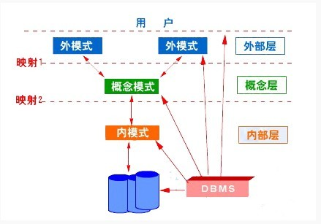

**2.4 百度地图API技术介绍**

**2.4.1 百度地图API开发流程**

百度地图开发者需要在百度地图开发者开放平台上申请百度地图API后方可使用百度开放平台提供的各项产品及服务，申请网址为：<http://lbsyun.baidu.com/apiconsole/key>，申请页面如下图：

1.注册成为开发者

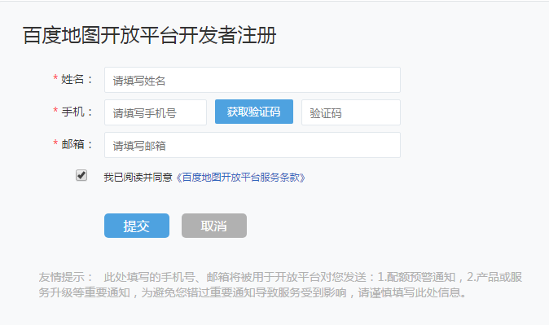

2.完成激活



3.创建应用

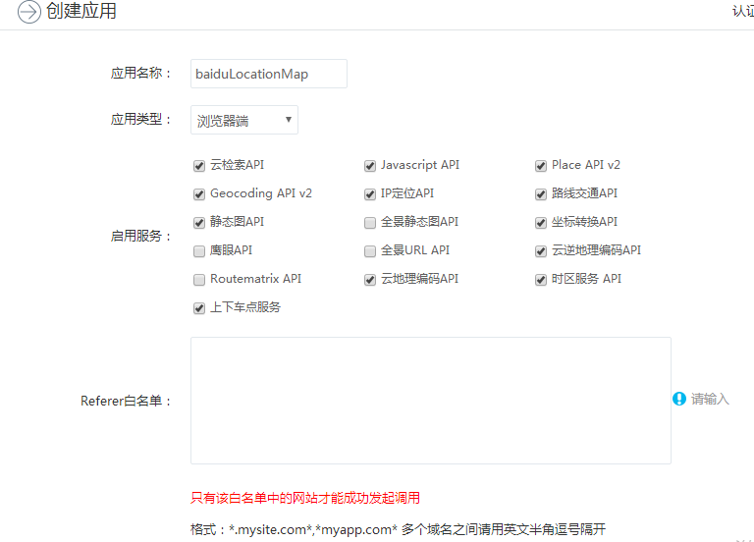

4.应用列表

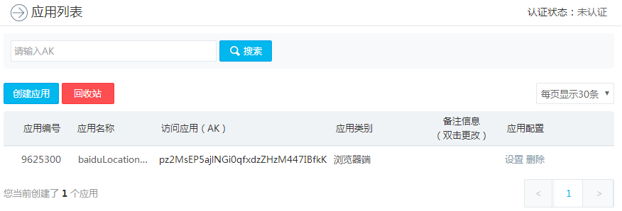

至此可以获取到访问应用的密钥AK。

使用时需要引入一下两个JavaScript脚本

<script type="text/javascript" src="http://api.map.baidu.com/api?v=2.0&ak=pz2MsEP5ajlNGi0qfxdzZHzM447IBfkK"></script>

<script language="javascript" src="${ctx}/static/js/jquery-1.9.1.min.js"></script>

**2.4.2 百度地图API主要类介绍**

Map类：此类是地图API的核心类，用来实例化一个地图。

|  |  |
| --- | --- |
| 构造函数 | 描述 |
| Map(container: String | HTMLElement, opts: MapOptions) | 在指定的容器内创建地图实例，然后需要调用Map.centerAndZoom()方法对地图进行初始化。未进行初始化的地图将不能进行任何操作 |

|  |  |  |
| --- | --- | --- |
| 方法 | 返回值 | 描述 |
| centerAndZoom(center: Point, zoom: Number | none | 设初始化地图。 如果center类型为Point时，zoom必须赋值 |
| enableDragging() | none | 启用地图拖拽，默认启用 |
| enableScrollWheelZoom() | none | 启用滚轮放大缩小，默认禁用 |
| enableDoubleClickZoom() | none | 启用双击放大，默认启用 |
| addOverlay(overlay: Overlay) | none | 将覆盖物添加到地图中，一个覆盖物实例只能向地图中添加一次 |
| clearOverlays() | none | 清除地图上所有覆盖物 |
| addControl(control: Control) | none | 将控件添加到地图，一个控件实例只能向地图中添加一次 |
| getBounds() | Bounds | 返回地图可视区域，以地理坐标表示 |

Point类：此类表示一个地理坐标点。

|  |  |
| --- | --- |
| 构造函数 | 描述 |
| Point(lng: Number, lat: Number) | 以指定的经度和纬度创建一个地理点坐标 |

|  |  |  |
| --- | --- | --- |
| 属性 | 类型 | 描述 |
| lng | Number | 地理经度 |
| lat | Number | 地理纬度 |

|  |  |  |
| --- | --- | --- |
| 方法 | 返回值 | 描述 |
| equals(other: Point) | Boolean | 判断坐标点是否相等，当且仅当两点的经度和纬度均相等时返回true |

Marker类：此类表示地图上一个图像标注。

|  |  |
| --- | --- |
| 构造函数 | 描述 |
| Marker(point: Point, opts: MarkerOptions) | 创建一个图像标注实例。point参数指定了图像标注所在的地理位置 |

|  |  |  |
| --- | --- | --- |
| 方法 | 返回值 | 描述 |
| openInfoWindow(infoWnd: InfoWindow | none | 打开信息窗 |
| addEventListener(event: String, handler: Function) | none | 添加事件监听函数 |
| setLabel(label: Label) | none | 为标注添加文本标注 |

LocalSearch类：用于位置检索、周边检索和范围检索。

|  |  |
| --- | --- |
| 构造函数 | 描述 |
| LocalSearch(location: Map| Point| String, opts: LocalSearchOptions) | 创建一个搜索类实例，其中location表示检索的区域，其类型可为坐标点或城市名称 |

|  |  |  |
| --- | --- | --- |
| 方法 | 返回值 | 描述 |
| search(keyword: String | Array<String>,option: object) | none | 根据检索词发起检索。当keyword为数组时将同时执行多关键字的查询，最多支持10个关键字 |
| searchNearby(keyword: String | Array<String>, center: LocalResultPoi| String | Point, radius: Number, option: Object) | none | 根据中心点、半径与检索词发起周边检索。当keyword为数组时将同时执行多关键字的检索，最多支持10个关键字 |
| getResults() | LocalResult| Array<LocalResult> | 返回最近一次检索的结果。 |
| setLocation(location: Map| Point| String) | none | 设置检索范围，参数类型可以为地图实例、坐标点或字符串。例：setLocation("北京市") |

# **3 需求分析和系统设**计

**3.1 需求分析**

在当今互联网行业，电子地图应用风生水起，无数的应用无不依赖于电子地图的定位导航功能，由此可见，这种与电子地图紧密相关的应用在市场上占据着重要的地位，拥有着众多的用户。

本设计满足的用户需求主要有如下：

用户可以在未登录的情况下搜索地点，查询公交，查找路线

用户可以进行注册、登录、修改密码、找回密码等

用户可以在登录的情况下收藏地点

随机出一定量的点，在地图上标记出来

**3.2 系统可行性分析**

可行性分析一般包括：技术可行性、资金可行性、设计与组建的可行性分析

1 技术可行性分析：

本次毕业设计采用的编程语言有Java，JavaScript等，使用到的集成开发平台是Eclipse，项目构建工具是Maven，数据库管理工具是Navicat，并且为了本次毕业设计答辩时的展示效果，特地申请了腾讯的云服务器，将本次设计的工程部署到云服务器上，通过外网就可以访问到，另外，百度地图也为开发者提供了丰富的API，这一切的技术支持使得本设计在技术上是可行的。

2 资金可行性分析

本次毕业设计使用到的大部分软件均为开源软件，这些软件都是可以在官网上免费下载的。对于硬件来说，开发过程中可以使用自己的笔记本电脑，开发完成后，要部署上线到云服务器上，本次使用的云服务器是腾讯提供的云服务器，本毕业设计的工程是一个小的应用，不需要太好的硬件配置，所以只需要少量的资金就可以租到一个够用的云服务器，所以在资金可行性来说也是可行的。

3 设计与建设的可行性

本设计采用了分层的思想进行开发，每一层都有清晰的角色和分工，不需要知道其他层的细节，层与层之间通过接口通信。本设计一共分为了四层。

表现层：用户界面，负责视觉和用户互动

业务层：实现业务逻辑

持久层：提供数据，sql语句就放在这一层

数据库：保存数据

工程经过分层以后，在结构上变得更容易理解，代码的可读性要好很多，并且也有利于开发，也有利于后续的维护。

**3.3 系统功能设计**

### 3.3.1 系统总体框架设计

1. 用户管理模块：由于是面向互联网用户的网站应用，所有用户拥有同一种角色，用户模块分为用户注册，用户登录，用户登出，修改密码，忘记密码等。
2. 收藏模块：登录用户可以将查询的地点保存到收藏夹，方便以后查看
3. 日志管理模块：日志管理用于记录系统的登录日志，操作日志等信息，通过其记录的信息，管理人员可以对系统快速进行故障查找和处理，提供系统的可维护性。
4. 地图定位导航模块：用户输入想要查询的地理位置，可以定位到该点上，或用户输入想要查询的路线，可以给出路线规划。

### 3.3.2 前台功能设计

前台展示的是地图首页，在该页面上有用户输入框，输入位置关键字，可以定位到该位置。有用户头像，单击用户头像，可以进行登录、注册等操作。当用户登录后，再次单击头像，会出现一个有着“我的收藏”，“修改密码”，“退出登录”，“选择主题”的面板。当点击“我的收藏”时，会出现一个罗列着所有当前用户收藏的位置的面板，点击面板上收藏的点，地图上会立即用红色标记标出该点的位置。

### 3.3.3 后台功能设计

1 用户注册时需要先验证用户的输入数据是否符合格式，如果输入数据符合所有条件，则将用户的信息入库，并向用户注册时填写的邮箱发一封注册成功的邮件告知用户。

2 用户登录时同样需要先验证数据是否符合格式，如果输入数据符合所有条件，就将用户登录的时间入库，登录次数加一入库，然后将用户信息响应给前端。

3 用户找回密码功能是根据用户输入的用户名去数据库查找该用户是否存在，如果存在，就给该用户的邮箱发送一封包含一个随机密码的邮箱，让用户使用新的随机密码登陆。

4 收藏位置点：用户将查询到的点保存到收藏夹的过程中，会将该位置的经纬度信息，地址和详细地址等参数发送给后台程序，后台经过处理之后入库。

5 展示收藏点：当在前台点击“我的收藏”时，会将当前用户的id发给后台服务端，服务端去数据库查到该id的所有收藏点，然后所有收藏点存入session中，前端通过遍历session中的收藏点，将其展现出来。

6 取消收藏：当用于在收藏点上点击删除时，其实并不是真正的删除了该位置信息，而是将其位置信息的状态改为删除状态而已。

**3.4 数据库设计**

**3.4.1 数据库表之间关系图**

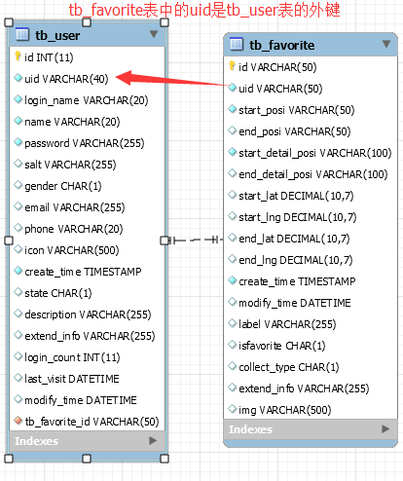

**3.4.2 数据库表的设计**

**表3.1 用户信息表**

|  |  |  |  |  |
| --- | --- | --- | --- | --- |
| 字段 | 类型 | 长度 | 是否为null | 描述 |
| id | int | 11 | F | 主键 |
| uid | varchar | 40 | F | 用户id |
| login_name | varchar | 20 | F | 用户昵称 |
| password | varchar | 255 | F | 密码 |
| salt | varchar | 255 | T | 密码加盐值 |
| email | varchar | 40 | T | 邮箱 |
| phone | varchar | 20 | T | 电话 |
| create_time | timestamp | 0 | F | 创建时间 |
| state | char | 1 | T | 状态 |
| description | varchar | 255 | T | 描述 |
| extend_info | varchar | 255 | T | 扩展字段 |
| login_count | int | 11 | T | 登录次数 |
| last_visit | datetime | 0 | T | 上次访问时间 |
| modify_time | datetime | 0 | T | 修改时间 |

**表3.2 收藏表**

|  |  |  |  |  |
| --- | --- | --- | --- | --- |
| 字段 | 类型 | 长度 | 是否为null | 描述 |
| id | varchar | 50 | F | 主键 |
| uid | varchar | 50 | F | 用户id |
| start_posi | varchar | 50 | F | 起点位置 |
| end_posi | varchar | 50 | T | 终点位置 |
| start_detail_posi | varchar | 100 | F | 起点详细位置 |
| end_detail_posi | varchar | 100 | T | 终点详细位置 |
| start_lat | decimal(10,7) |  | T | 起始纬度 |
| start_lng | decimal(10,7) |  | T | 起始经度 |
| end_lat | decimal(10,7) |  | T | 终点纬度 |
| end_lng | decimal(10,7) |  | T | 终点经度 |
| create_time | timestamp |  | F | 创建时间 |
| modify_time | datetime |  | T | 修改时间 |
| isfavorite | char | 1 | T | 状态 1：收藏， 0：取消收藏 |
| collect_type | char | 1 | T | 状态 1：收藏的是点， 0：收藏的是线路 |
| extend_info | varchar | 255 | T | 扩展字段 |

# 4 系统实现

**4.1 开发环境搭建**

本设计需要安装的软件有JDK，Tomcat服务器，Maven，Eclipse，Navicat等，这里需要说明的是Tomcat安装成功之后，在浏览器输入<http://localhost:8080>，浏览器页会显示如图所示的成功页：

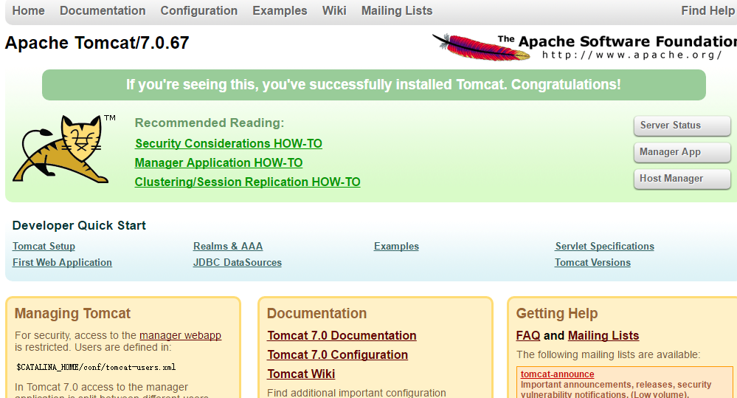

1.本设计后台采用Spring，SpringMVC，MyBatis搭建开发环境，在搭建之前首先需要使用Maven导入相关的jar包，核心jar包如下图所示：

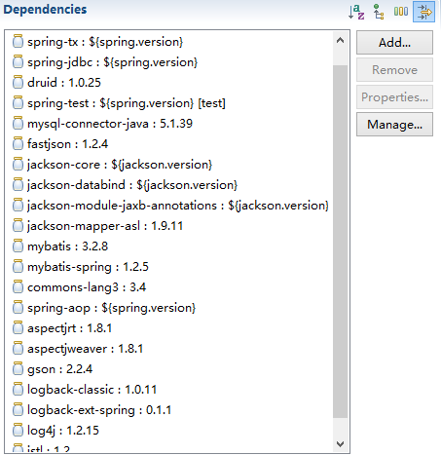

2.配置Mybaits的核心配置文件mybaits.xml

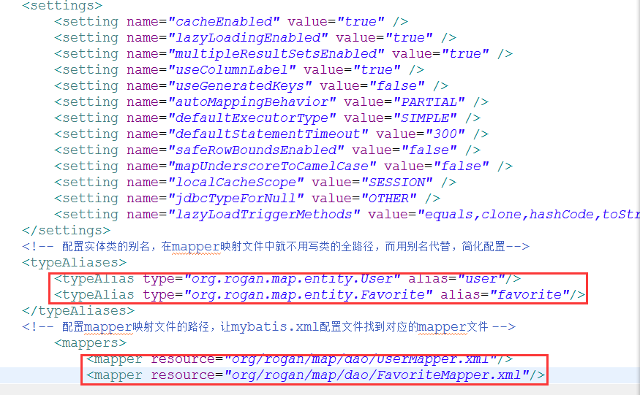

3.配置数据库连接参数属性文件application.properites

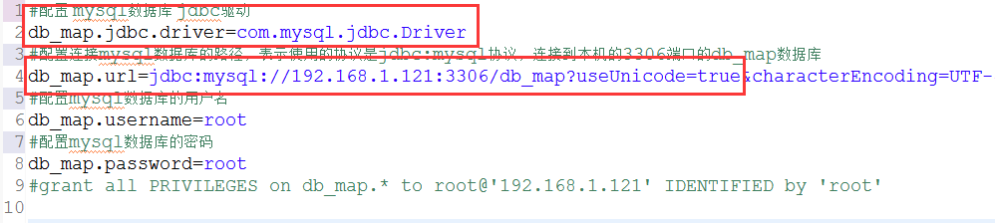

4.配置Spring核心配置文件applicationContext.xml

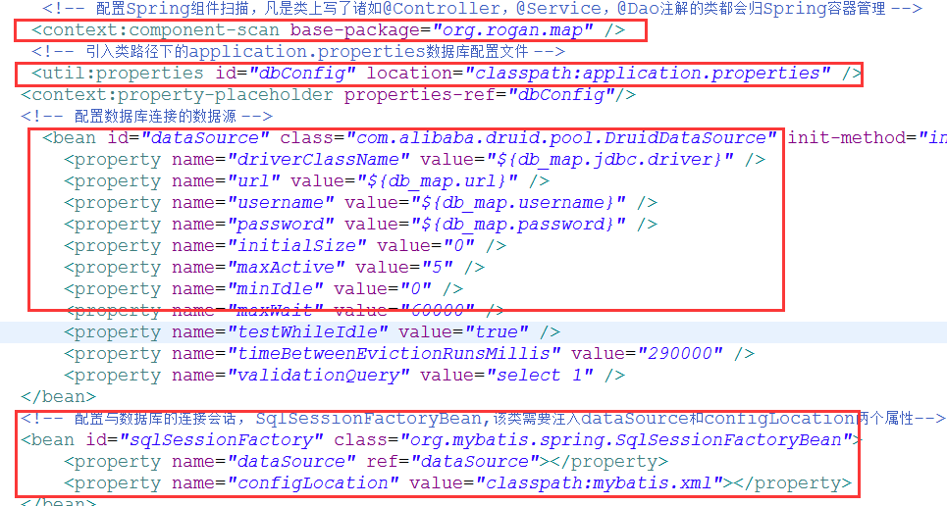

5.配置SpringMVC的配置文件spring-mvc.xml

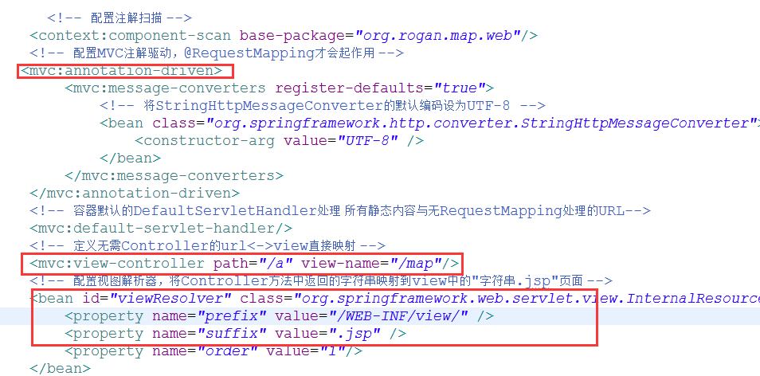

6.配置web工程的配置文件web.xml

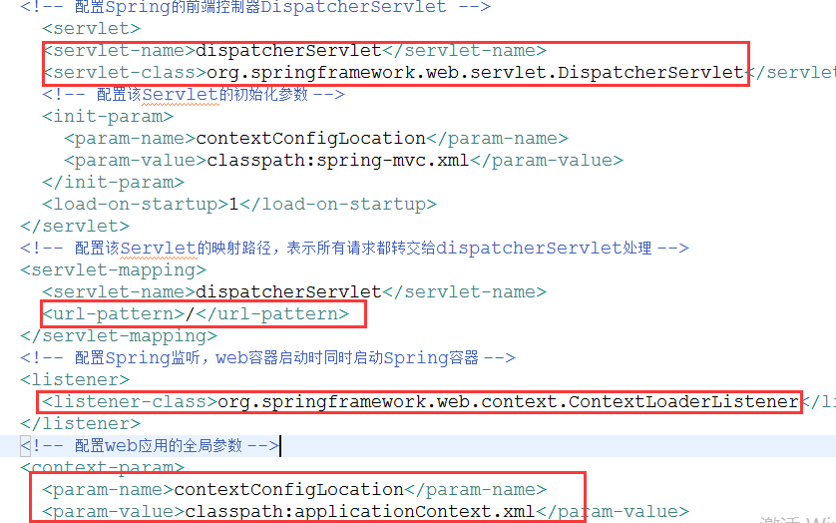

**4.2 后台业务逻辑框图**

基于百度地图的定位系统研究与设计

用户模块

收藏模块

定位模块

用户注册

用户登录

修改密码

收藏地点

删除收藏

重命名

输入定位

模拟定位

忘记密码

**4.3 Spring MVC工作原理图**

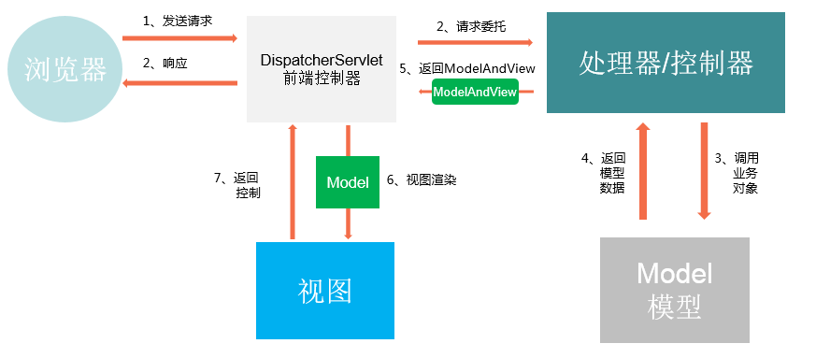

**4.4 后台用户管理业务逻辑的实现**

用户管理包括用户注册，用户登录，用户注销，修改密码，找回密码等。首先需要先编写实体类，实体类的每一个字段都与数据库中的字段一一对应。本设计持久层采用的技术是MyBatis，所以需要编写映射文件UserMapper.xml，关键代码如下：

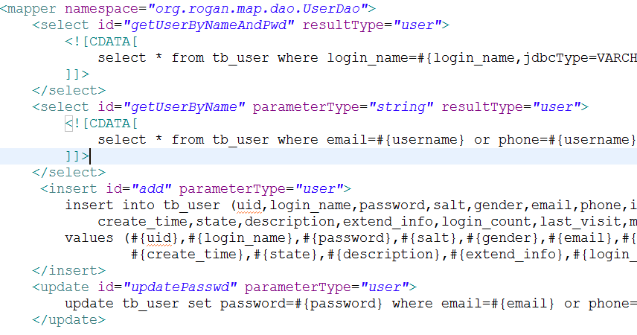

另外，需要编写与UserMapper.xml映射文件对应的接口UserDao.java，关键代码如下：

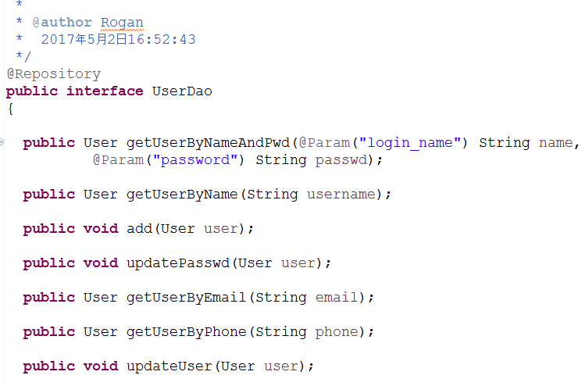

这里需要说明的是UserMapper.xml中的命名空间namespace的名字必须与对应的接口的名字一致，并且每一个sql语句的id必须与接口中的函数名一致。

由于在applicationContext.xml中配置过mapper扫描

<bean class="org.mybatis.spring.mapper.MapperScannerConfigurer">

<property name="basePackage" value="org.rogan.map.dao"></property>

</bean>

所以在service层调用dao中的方法的时候，会构建出一个UserDao的代理类，该代理类会执行UserMapper中的sql语句，完成真正的数据持久化操作。

**4.4.1 用户注册**

用户注册时，会在注册表单中输入有关数据，数据经前端校验后，并且发起ajax请求，代码如下：

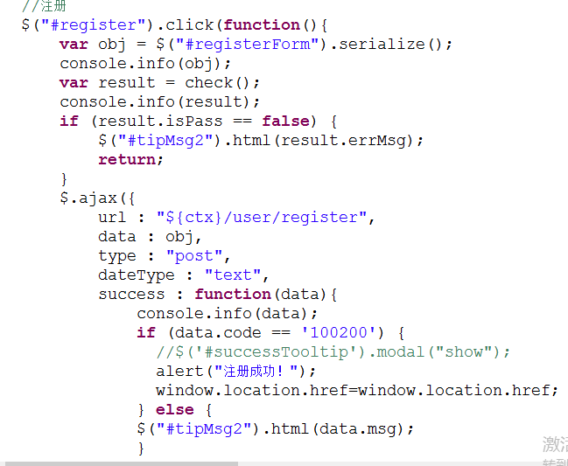

前端请求地址为${ctx}/user/register，参数为表单中的数据，在服务端Controller中，接收客户端发起的请求代码如下：

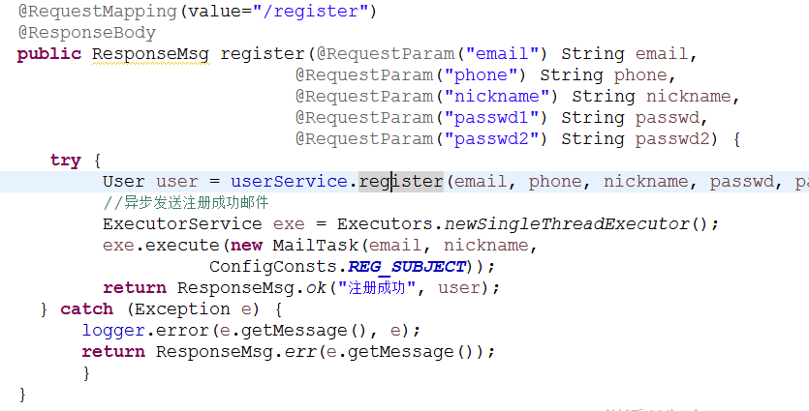

@RequestParam注解的作用是客户端必须传递对应参数，否则提示“parameter is required”，然后在调用UserService类中的register方法，在register方法中，对参数进行二次校验，register方法的关键代码如下：

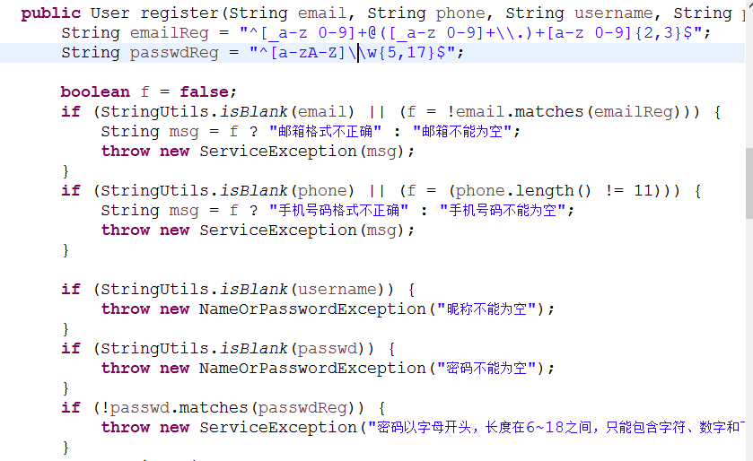

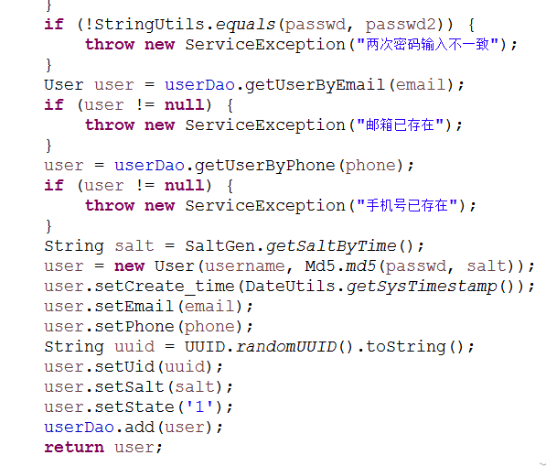

在register方法中，先验证数据的合法性，如果不合法，将抛出异常，程序不再往下执行，如果数据验证通过，随机给密码生成一个盐值，用于对密码进行加密，然后创建一个user对象，设置user的各个字段的值，最后调用userDao中的add方法将user对象存入mysql数据库中。用户注册成功之后，会单独开启一个线程，给用户注册的电子邮箱发送一封邮件，发送邮件的关键代码如下：

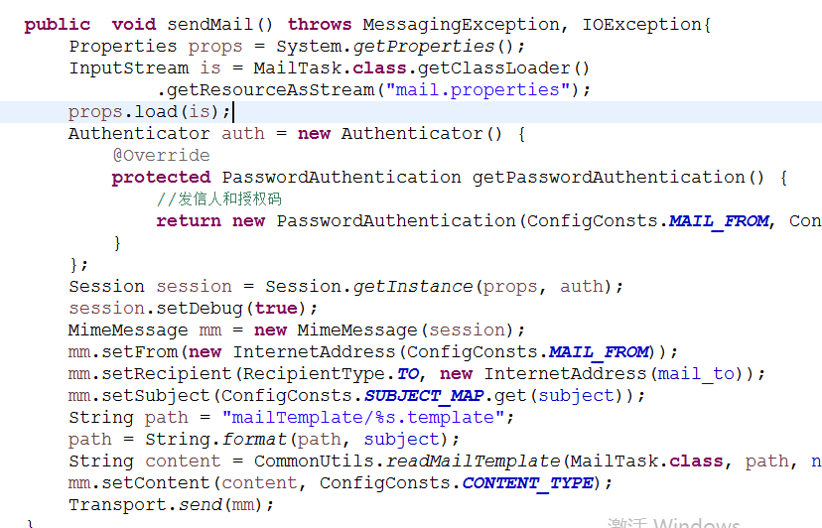

发送完电子邮件之后，在UserController的register方法中，会将数据按照统一的格式封装成一个ResponseMsg对象，并且在register方法中加了注解@ResponseBody,表示响应数据是以json的格式返回给客户端。

用户注册的一个关键点是需要保证密码的安全性。用户密码这类信息不能明文存储在数据库中，必须进行加密处理，普遍使用的加密算法是 md5 加密，md5 加密算法是一个不可逆的加密算法，也就是无法通过加密之后的密文逆推出明文。但是 md5 也并非百分之百安全，有些恶意分子会建立一个常见密码经过 md5 加密之后的映射关系表，从而根据密文反推出用户密码。针对这个问题，常见的解决办法是自定义一个盐值，也就是一个自定义的字符串，将用户输入的密码加上这个盐值一起进行 md5 加密，提高密码安全性。本设计的密码安全也是通过md5摘要的方式保证的，并且会为每一个注册用户根据注册时间随机一个盐值，与用户的密码一起算摘要，这样可以有效提高盐值被破解，导致用户密码泄露的风险。

**4.4.2 用户登录**

客户端发送ajax请求，代码如下

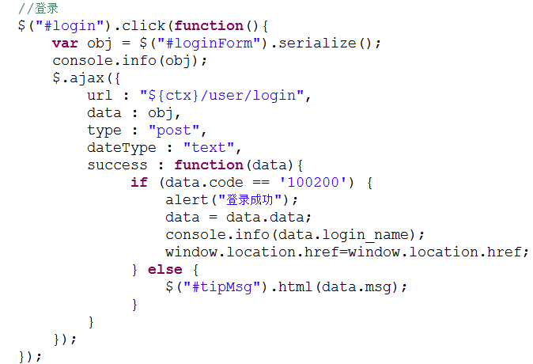

UserController中login()方法会响应请求

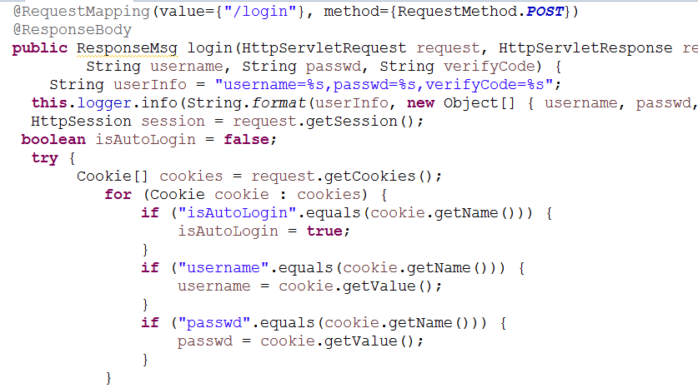

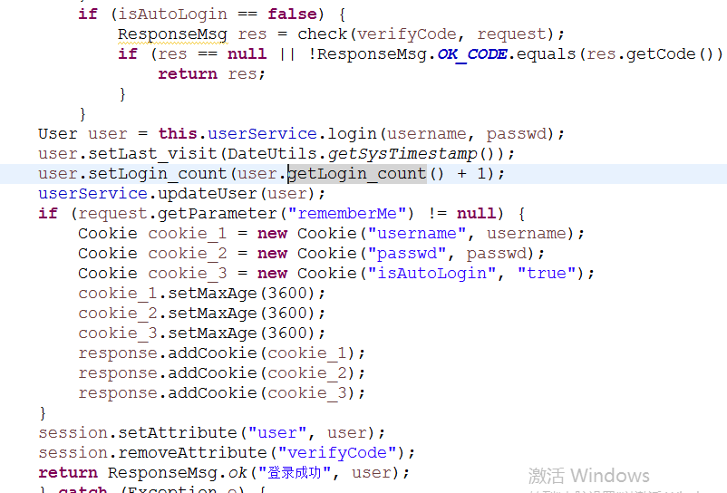

在login方法中，首先获得客户端传过来的cookie信息，遍历cookie，如果cookie中有键“isAutoLogin”，则表示用户之前有设置过自动登录，然后再判断用户名密码的正确性，如果正确，则跳过验证码验证，直接进行登录操作，并且将用户访问时间设置为当前时间，用户访问次数加一，最后入库。

如果用户是通过输入用户名密码的形式登录，则判断一下是否有记住密码，如果有，则将用户名密码存入cookie中，并且设置其生命周期，然后返回给客户端，下次用户再进行登录时，客户端会自动将cookie信息发送给服务端，服务端拿到cookie判断之后，可以进行自动登录。

**4.4.3 用户注销**

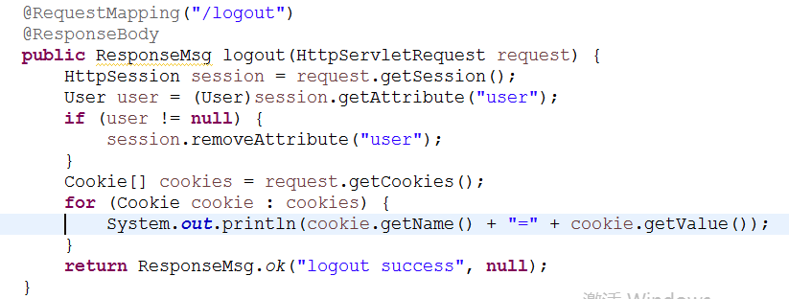

当用户在客户端点击注销用户时，会发送ajax请求，logout这个方法会接收到请求，从session中取出user对象，如果存在，则将其从session中移除，然后将成功信息返回给客户端，客户端重新刷新页面后，就可以退出当前账号

收藏模块包括收藏点、取消收藏，重命名等。首先需要先编写实体类，实体类的每一个字段都与数据库中的字段一一对应，还要编写映射文件FavoriteMapper.xml，关键代码如下：

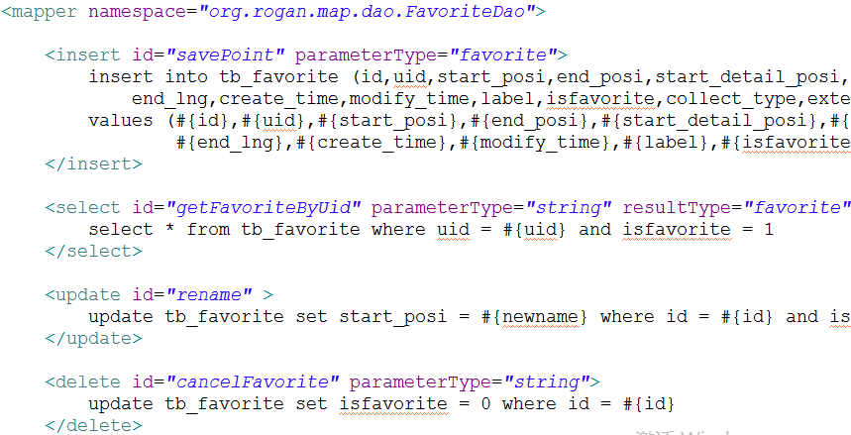

另外，需要编写与FavoriteMapper.xml映射文件对应的接口FavoriteDao.java，关键代码如下：

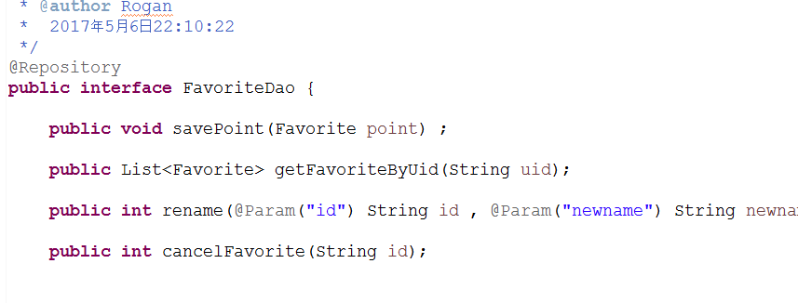

**4.5 后台收藏业务逻辑的实现**

**4.5.1 收藏点**

收藏点时，客户端发起ajax请求

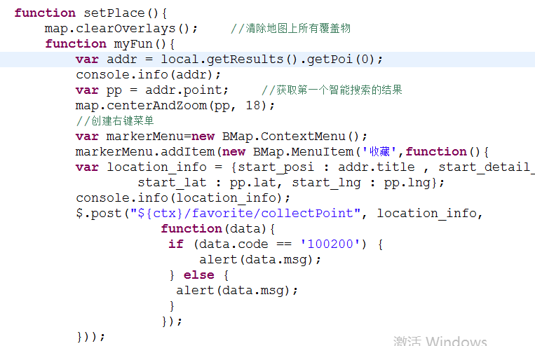

请求参数为收藏点的位置和详细位置，以及经纬度，在FavoriteController中，接收收藏请求的方法是collectPoint()方法

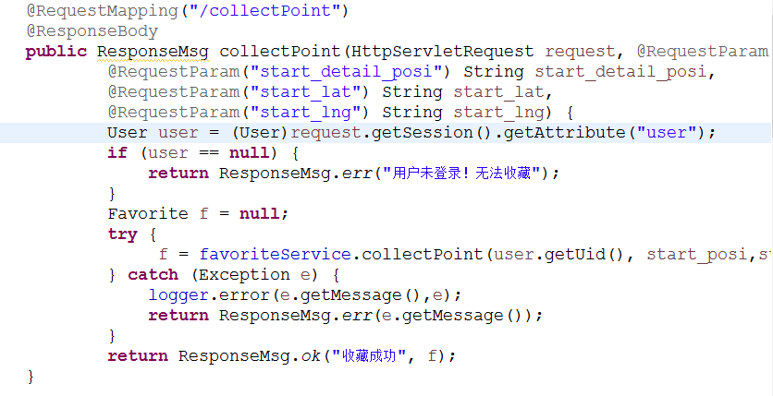

先判断用户是否登录，也就是查看session中是否有user信息，如果用户未登录，则给客户端返回“用户未登录！无法收藏”的提示，如果用户已经登录，则将用户的uid以及收藏点的位置，详细位置，经纬度存入数据库中。

**4.5.2 取消收藏**

客户端ajax请求的代码如下：

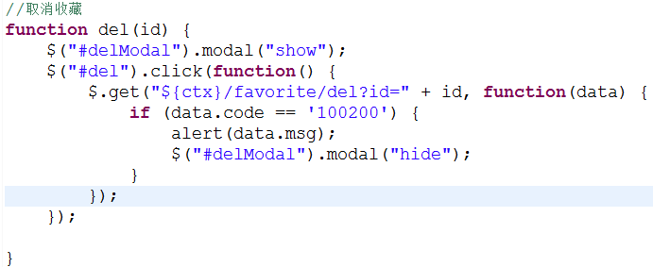

客户端发起请求时，会带一个该收藏点的id参数，服务端拿到这个id参数以后，将会以id为条件，执行sql删除操作，但实际上并不是真正的删除，而是将该收藏点的收藏状态改为未收藏而已。

**4.5.3 重命名收藏点**

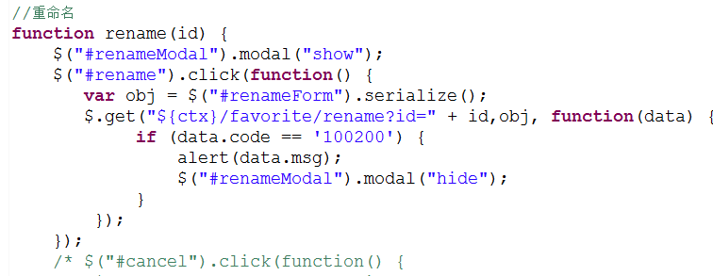

重命名时，客户端的请求参数是该收藏点id和新名字，服务端拿到请求后，需要先对新名字进行编码转换，防止出现乱码，编码转换的代码如下：

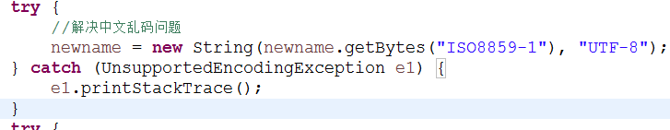

**4.5.4 收藏点展现**

当用户在客户端点击我的收藏时，会发送ajax请求，去访问listFavorite方法

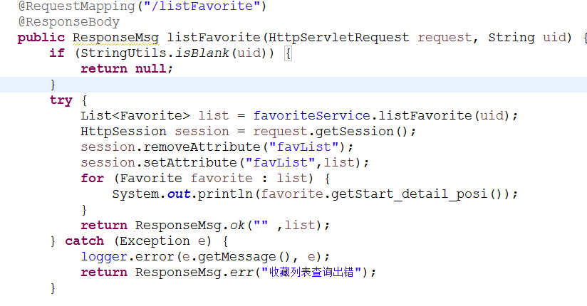

在该方法中，通过用户uid去数据库查询到当前用户的所有收藏点，并将其存入session中，在客户端，通过jsp的el表达式遍历该session中的收藏列表，展现出来。前段遍历收藏点列表的关键代码如下：

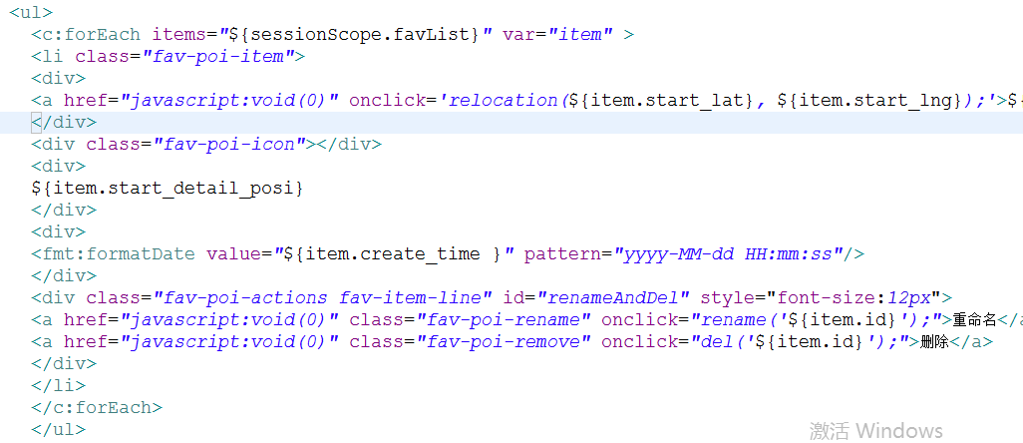

**4.6 页面效果展示**

地图展现的关键代码如下：

<body>

<div id="allmap"></div>

</body>

</html>

<script type="text/javascript">

// 百度地图API功能

var map = new BMap.Map("allmap"); // 创建Map实例

map.centerAndZoom(new BMap.Point(112.242, 30.332), 11); // 初始化地图,设置中心点坐标和地图级别

map.addControl(new BMap.MapTypeControl()); //添加地图类型控件

map.setCurrentCity("荆州"); // 设置地图显示的城市 此项是必须设置的

map.enableScrollWheelZoom(true); //开启鼠标滚轮缩放

</script>

最后地图首页效果如下：

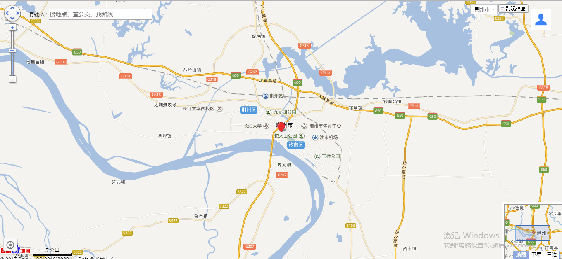

当点击右上角头像时，将在页面中央展现一个用户登录的弹框，如下图所示

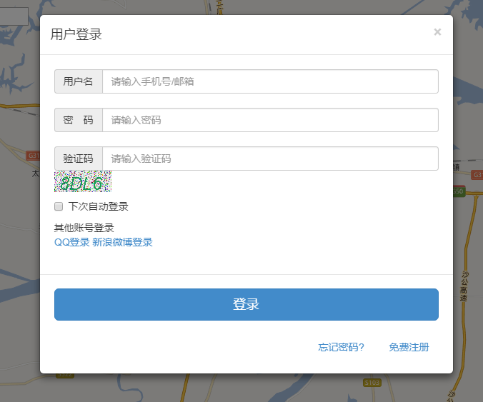

当点击免费注册时，将弹出以下弹框

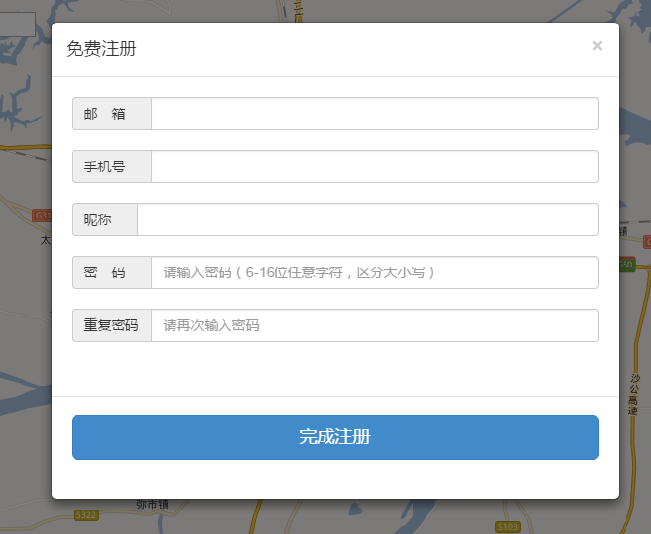

当点击找回密码时，将弹出以下弹框

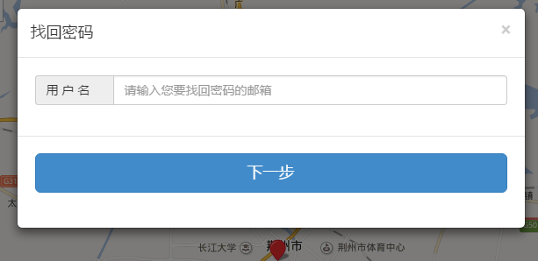

当用户成功登录时，再次单击右上角头像时，会出现以下面板

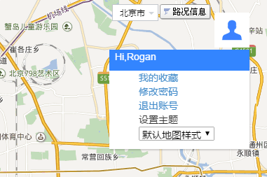

当用户点击我的收藏时，会在页面左上角出现以下面板

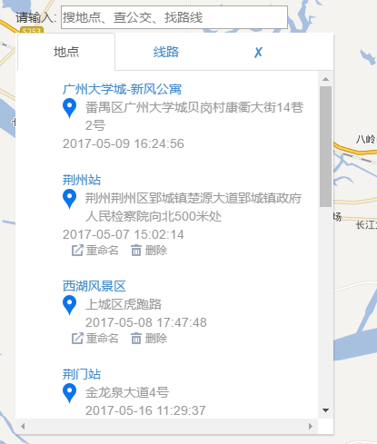

在这个div上，可以对收藏点进行重命名、删除等操作。

点击重命名时，效果如下

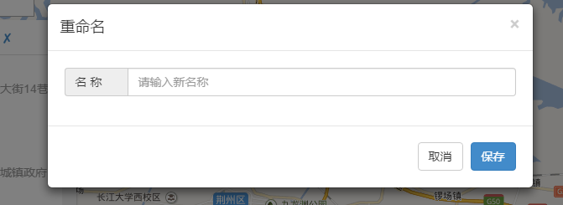

点击删除时，会出现一个是否确认的弹框

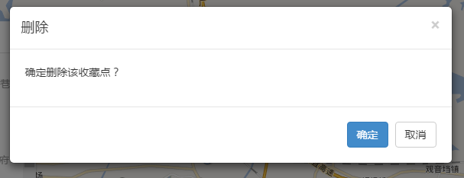

# 5 总结与展望

本设计主要介绍了基于百度地图的定位的系统的研究和设计以及实现的整个过程。需求调研，需求分析，技术选型是后续一切工作的基础。需求分析确定此次毕业设计需要达到的大致效果，技术选型确定选择何种技术能够最大程度的达到预期效果。在动手开展工作之前，我查阅了大量的相关技术书籍，网络资源，百度地图API示例，以动手做demo的形式去学习了解这些技术，然后将这些技术汇聚整合起来搭建起开发环境，并且按照模块化的思想去完成每一部分的功能，最终完成了本次毕业设计。在完成整个毕业设计的过程中，我学习到了很多新的知识，新的技术，磨练了不断debug的耐心，也提高了自己的编程水平。本次毕业设计还有许多需要完善的地方，比如页面可以做的更美观一点，功能可以再更丰富一点，定位经纬度可以实时获取，而非随机模拟的伪经纬度等等，后期如果有更充裕的时间，我一定不断改进，不断完善。

# 参考文献

[1]张耀林.基于百度地图API的打车系统设计与实现[D].河南理工大学,2015.

[2]郑伟.基于Android的百度地图车辆定位系统设计与实现[D].内蒙古大学,2014.

[3][曾江峰](http://kns.cnki.net/kns/popup/knetsearchNew.aspx?sdb=CMFD&sfield=%e4%bd%9c%e8%80%85&skey=%e6%9b%be%e6%b1%9f%e5%b3%b0&scode=31171235;).基于百度地图API的门店信息搜集系统设计与实现[D].华中科技大学,2013.

[4][柳婷](http://kns.cnki.net/kns/popup/knetsearchNew.aspx?sdb=CMFD&sfield=%e4%bd%9c%e8%80%85&skey=%e6%9f%b3%e5%a9%b7&scode=29604955;).基于Android手机地图服务系统的设计与实现[D].北京邮电大学,2012.

[5]马亮.基于web技术的武汉市旅游地理信息系统的构建与应用[D].华中师范大学，2014.

[6]黄玮.基于Android平台LBS的社交网络平台[D].电子科技大学，2014.

[7]马长陆.基于运动社交的移动位置服务LBS系统的设计与实现[D].电子科技大学，2015.

[8]潘安宁,杨昆. 基于百度地图API的校园综合信息服务系统的设计与实现[J]. 电脑知识与技术,2016,(07):72-74.

[9]兰燕,吴明东,余代俊. 基于百度地图API高校移动导航地图制作[J]. 测绘,2015,(06):249-253.

[10]陈强.Java项目开发实战密码[M].北京：清华大学出版社，2015年9月:1～462页.

[11](美)Charles A.Bell.深入理解MySQL[M]. 杨涛，王建桥，杨晓云译.北京：人民邮电出版社，2010年1月：1～469页.

# 致谢

感谢指导我本次毕业设计的严碧波老师，严老师对技术的博学，对技术的热爱令学生羞愧不已，使学生明白了要脚踏实地的研究，千万不要好高骛远的空谈！

感谢我们班毕业设计负责老师邹学玉老师的辛勤付出，从企业实习，到毕业设计选题，再到开题答辩，最后到毕业论文的答辩，这中间有太多零碎的事情需要操心，邹老师为我们承担起了这一切，让我们这群毕业生没有太多后顾之忧，专心于毕业设计！

感谢和我一同做毕业设计的我的室友跟好朋友叶新，在做毕业设计这段时间，我俩同出同进，同吃同喝，互相帮助，他身上那种散发着科研光芒的精气神令我感动，也让我收获颇多！

感谢百度地图给开发者提供了易学易用的丰富的API，使我不用关心地图底层的实现细节就可以轻松搭建起地图应用！

毕业将至，还有太多的老师同学朋友没办法一一致谢，我将感念这一切，铭记在心中！